爸爸妈妈 我今天看到了中医药的美好

--鳌头镇东方龙幼儿园探秘“神农苑” 户外研学
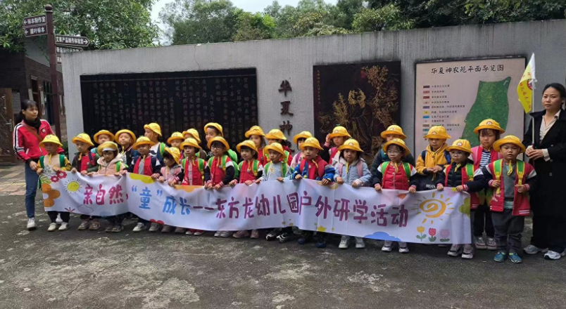
东方龙幼儿园中二班的小朋友们在华夏神农苑影壁前合影
风和日丽，阳光正好。“我们来啦！”我们的眼睛只看到一团团小小的黄色太阳帽，如同今天的太阳一般耀眼，小朋友们带着灿烂的笑容欢天喜地走进华夏神农苑。
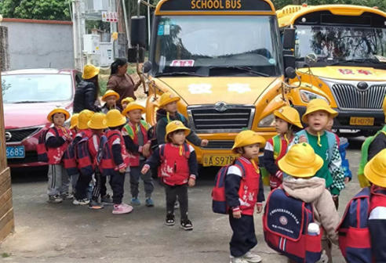
东方龙幼儿园的小朋友们乘车来到华夏神农苑
11月16号上午9：20卫生健康学院华夏神农苑彭菁华老师、刘艳老师带领4名科普宣讲员及东方龙幼儿园的老师们一起领着小朋友们共142人，开展本次探秘“华夏神农苑”参观及研学活动。
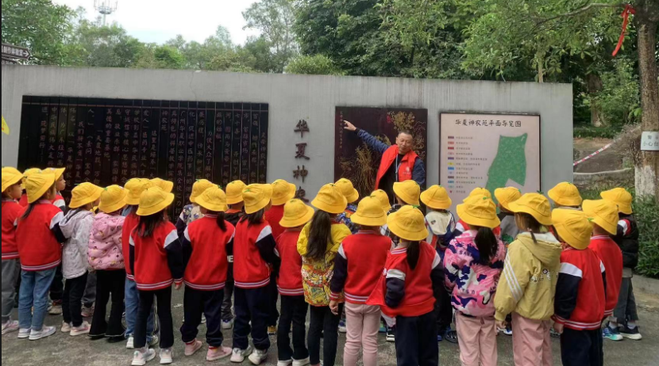
彭菁华老师在影壁前为小朋友们讲解
小朋友们一进来就对影壁上华夏文明的始祖、太古时期三皇之一的神农氏充满了好奇，彭菁华老师用有趣的故事向小朋友们介绍了神农氏，小朋友们对华夏神农氏有了清晰的认知。

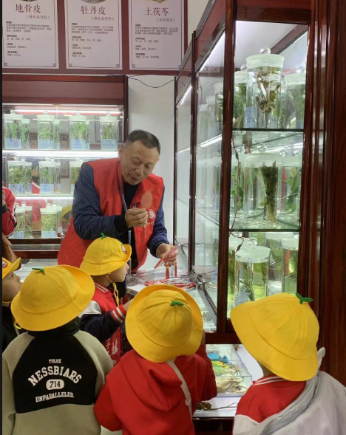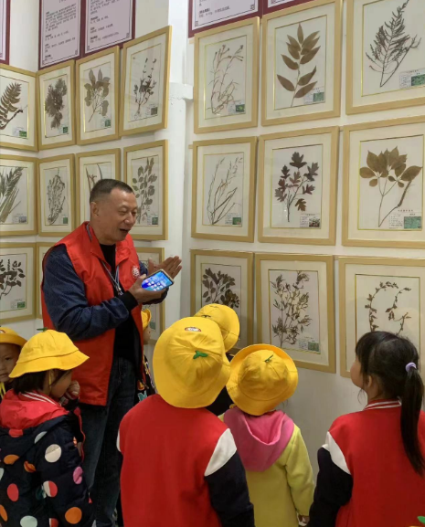

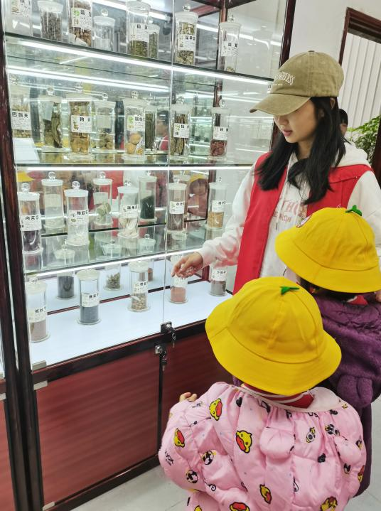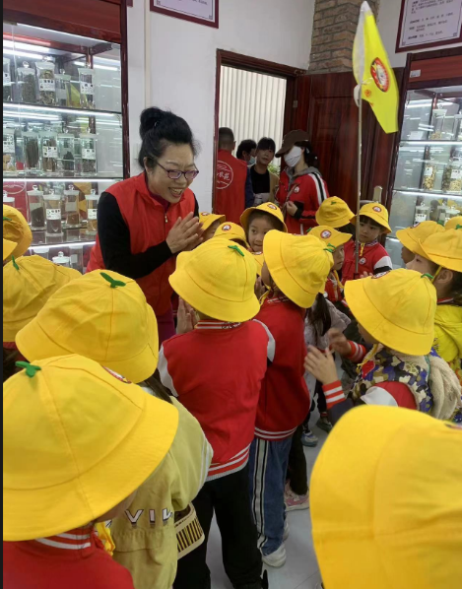
彭菁华、刘艳老师和科普员们为小朋友们讲解各种标本及制作方法
了解过神农氏的故事之后，小朋友们走进标本室，对于标本室摆放的标本感受到了震撼，原来中药是这么美好呀！“哇，好漂亮！”小朋友们看到了存放在标本室的叶脉标本，彭菁华老师便将叶脉标本拿出来展示给小朋友们并告诉小朋友们叶脉标本的制作方法，小朋友们很兴奋并跃跃欲试。

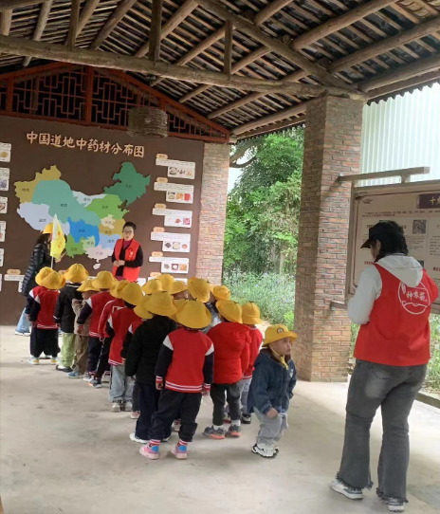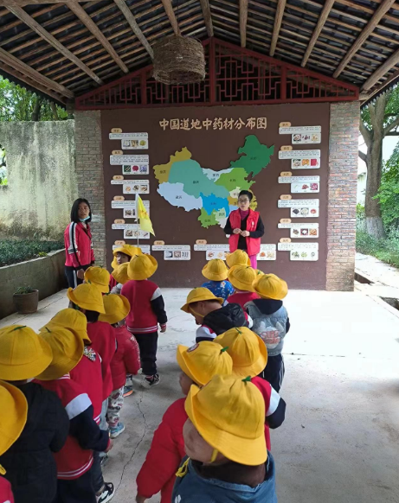
刘艳老师为小朋友们讲解中国道地药材分布
“看，那是地图！”，从中药饮片标本室走出来，来到科普长廊的小朋友们一眼看到了我们的中国地图，纷纷跑向刘艳老师身边询问为什么我们国家的地图在这里。刘艳老师就告诉小朋友们，我们伟大的祖国地大物博，生长着很多种药材，现在已经发现了12000多种，但真正的地道药材只有268种，惊人的数字小朋友们都感到了不可思议。

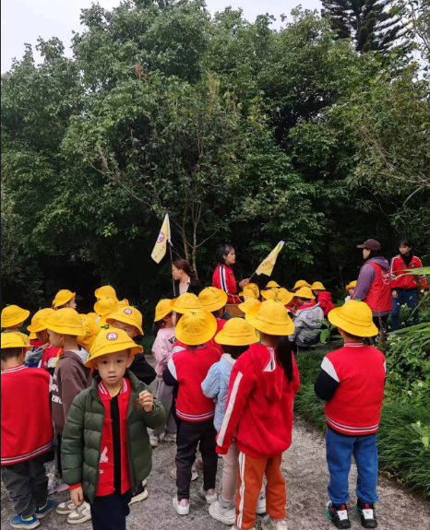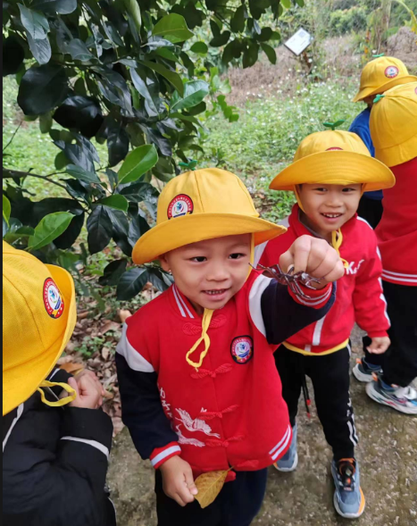

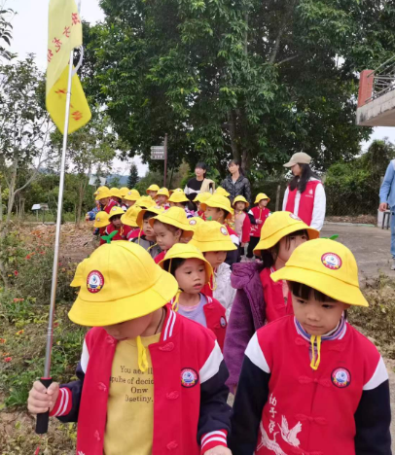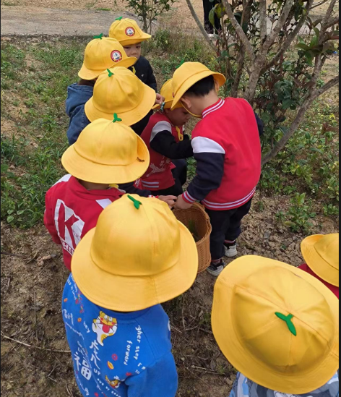
小朋友们参观华夏神农苑中草药种植区
小朋友们在老师以及科普员的带领下走上了半山坡，感受华夏神农苑清新的空气，感受华夏神农苑景色如画的自然风光。他们收集五彩缤纷的落叶，寻找形态各异的昆虫，情绪高涨，到了半山坡后，刘艳老师还带着小朋友们朗读中药民间俗语“三月三，荠菜当灵丹”。

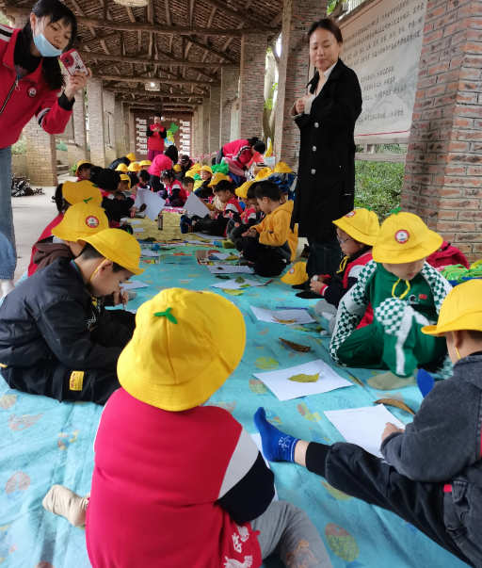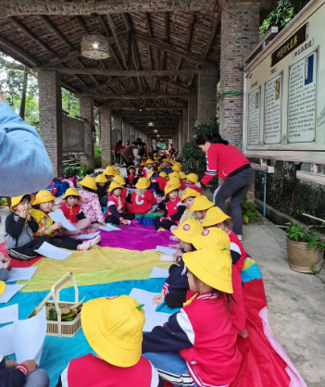
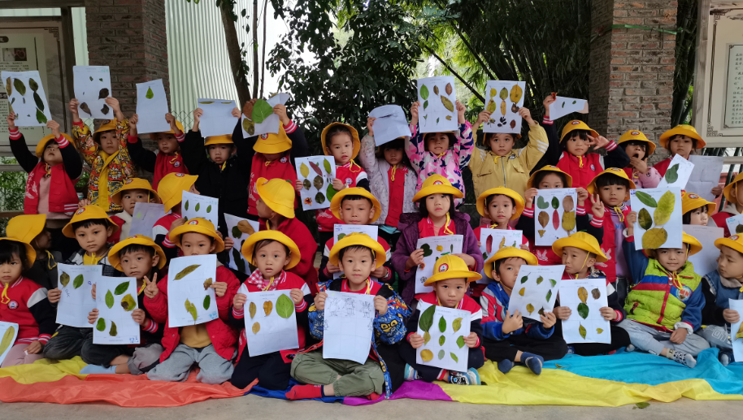
小朋友们的创作过程及创作的作品
认识了中医药文化的美好，小朋友们返回到了科普长廊。老师以及科普员为小朋友们贴心准备了地垫，小朋友们坐在地垫上，肆意挥发着自己的想象，在创作上加入了自己的童真以及对中医药文化的认识和喜爱。
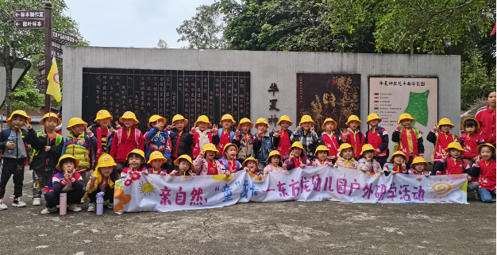
东方龙幼儿园大一班的小朋友们在华夏神农苑影壁前合影
“谢谢老师！”、“谢谢姐姐！”、“老师、姐姐再见”，在恋恋不舍中小朋友们离开华夏神农苑，通过此次神农苑户外研学，小朋友们亲近大自然、深切感受到了中医药文化的美好与魅力之处，激发了他们的好奇心和求知欲，拓展了眼界，看过以前没有看过的东西，学到了以前没有学过的知识。华夏神农苑期待你们下次的到来！

照片：黄小洁
编辑：梁燕梅
初审：彭菁华
终审：张晓会

